

**Práctica Bases de Datos Avanzadas**

**Consideraciones Avanzadas de Consultas**

Breidy Núñez | 2017-5633

Felipe Ramírez | 2018-6104

Luis Franco | 2018-6342

**Prof.**  Leandro Fondeur

27/6/2019

I. Realice los siguientes ejercicios:

1. Crear la tabla ITEMS_ORDERED.

customerid NUMBER(5)

order_date DATE

item VARCHAR2(25)

quantity NUMBER(3)

price NUMBER(6,2)

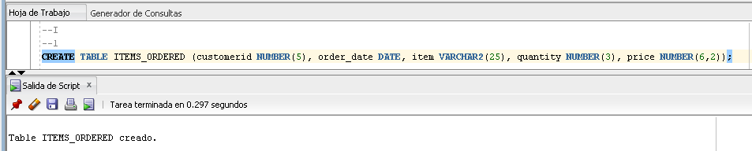

2. Guardar el archivo items_ordered.txt en la carpeta c:\emp_dir\

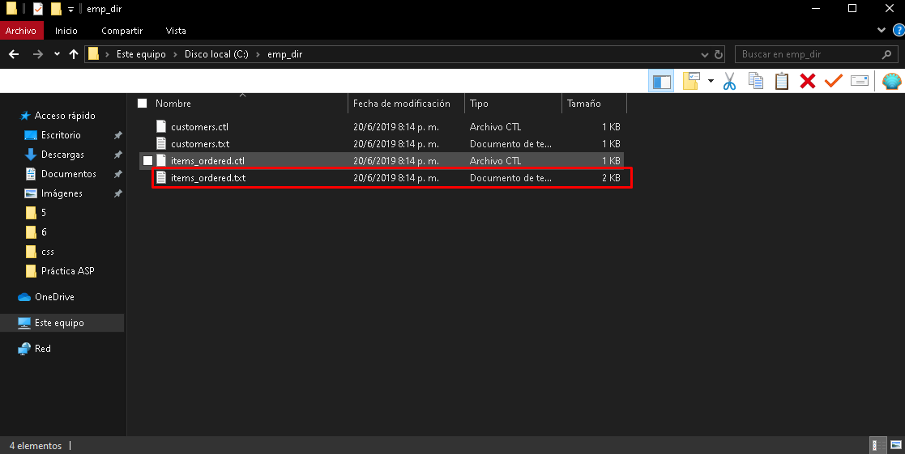

3. Guardar el archivo items_ordered.ctl en la carpeta c:\emp_dir\

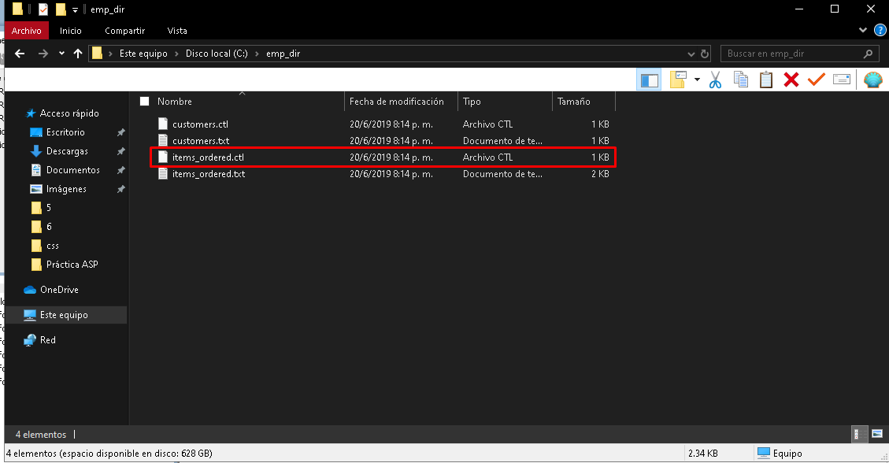

4. Desde el CMD de Windows ejectuar:

sqlldr userid=hr/hr control=c:\emp_dir\items_ordered.ctl log=c:\emp_dir\items_ordered.log

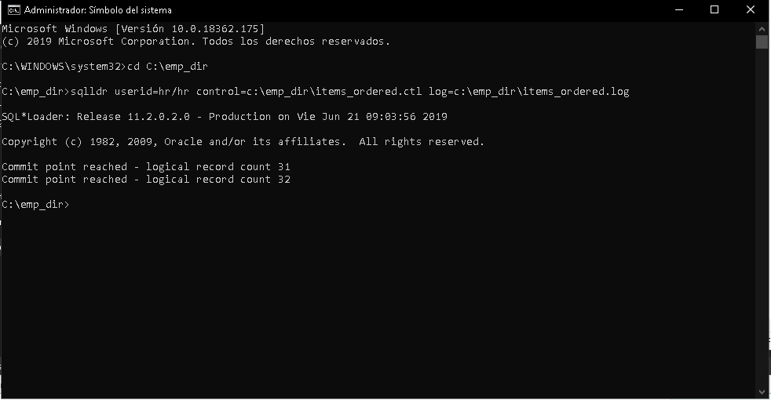

Esta instrucción carga la data contenida en el archivo items_ordered.txt dentro de la tabla ITEMS_ORDERED.

5. Mostrar el contenido de la tabla ITEMS_ORDERED.

SELECT *

FROM items_ordered;

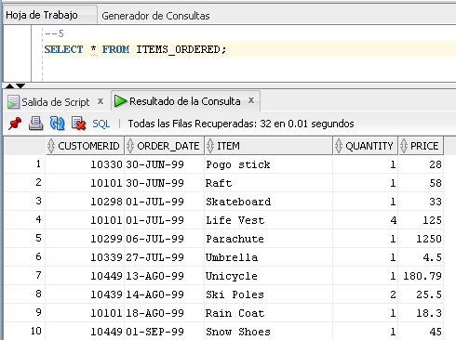

6. Crear la tabla CUSTOMERS.

customerid NUMBER(5)

firstname VARCHAR2(25)

lastname VARCHAR2(25)

city VARCHAR2(30)

state VARCHAR2(30)

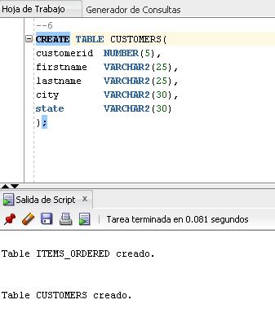

7. Guardar el archivo customers.txt en la carpeta c:\emp_dir\

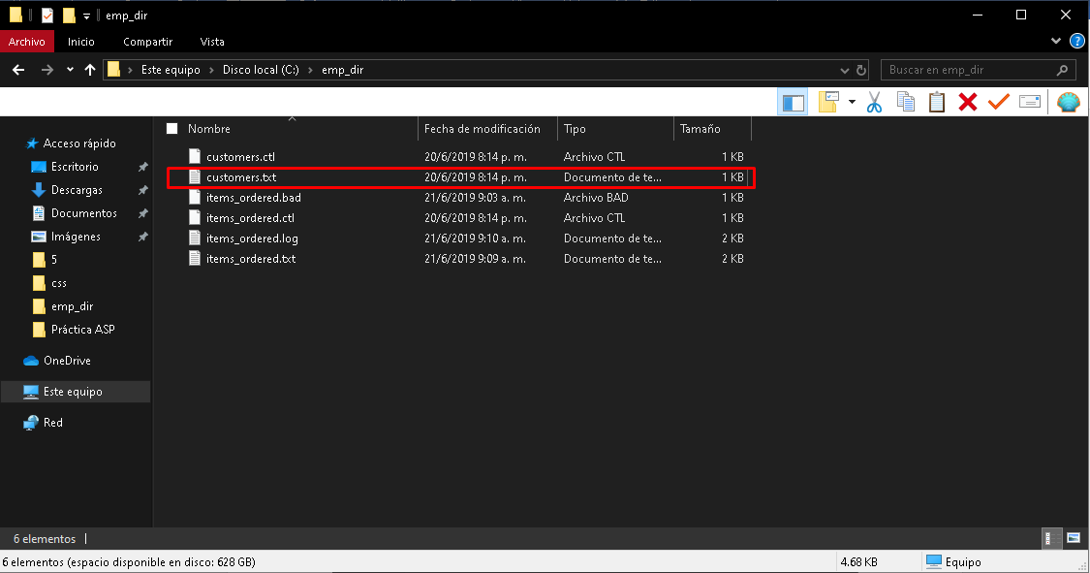

8. Guardar el archivo customers.ctl en la carpeta c:\emp_dir\

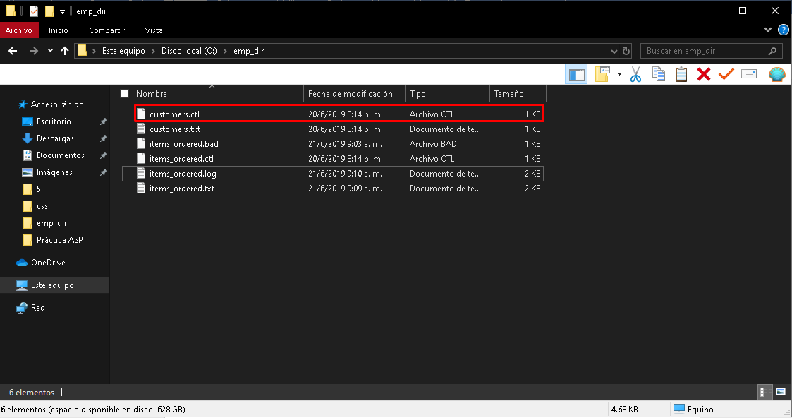

9. Desde el CMD de Windows ejectuar:

sqlldr userid=hr/hr control=c:\emp_dir\customers.ctl log=c:\emp_dir\customers.log

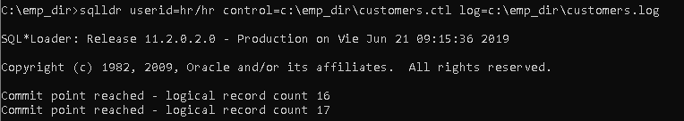

Esta instrucción carga la data contenida en el archivo customers.txt dentro de la tabla CUSTOMERS.

10. Mostrar el contenido de la tabla

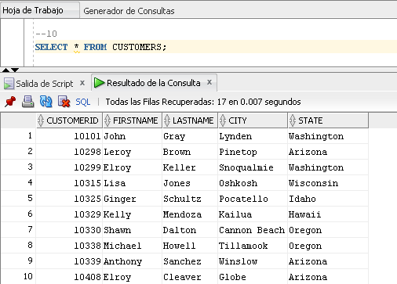

11. De la tabla items_ordered, seleccione todos los items comprados por el ID de Cliente 10449. Muestre el ID del Cliente, el item y el precio.

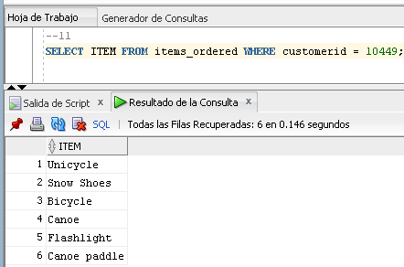

12. Seleccione todas las columnas de la tabla items_ordered, en cuyas órdenes se hayan comprado un "Tent".

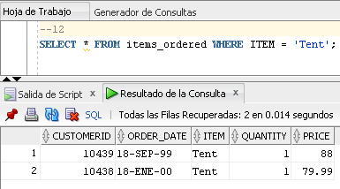

13. Seleccione el ID del Cliente, Fecha de la Orden y el Item de la tabla items_ordered, buscando aquellos items que inicien con la letra "S".

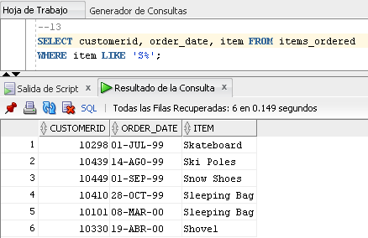

14. Seleccione los distintos items que se encuentren en la tabla items_ordered. En otras palabras, despliegue de manera única los items que se encuentren en la tabla items_ordered.

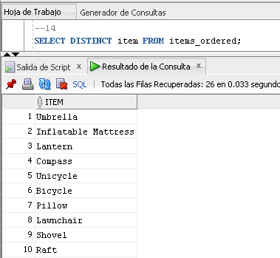

15. Seleccione el precio máximo de cualquier item ordenado en la tabla items_ordered.

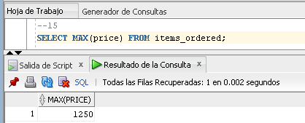

16. Seleccione el promedio de los precios de todos los items que fueron comprados en el mes de Diciembre.

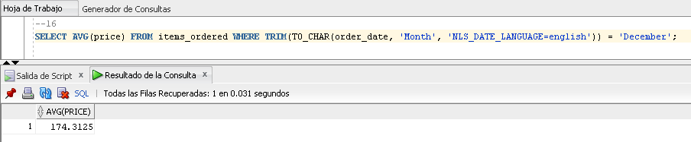

17. Cuál es la cantidad total de filas en la tabla items_ordered?

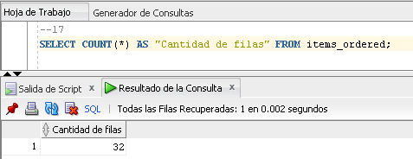

18. De todos los items "tents" que fueron ordenados en la tabla items_ordered, cuál es el de menor precio?

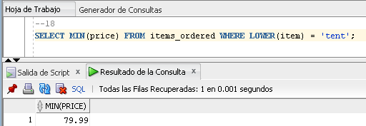

19. Cuántas personas hay en cada estado, en la tabla de Clientes? Seleccione el estado y muestre la cantidad de personas de cada estado.

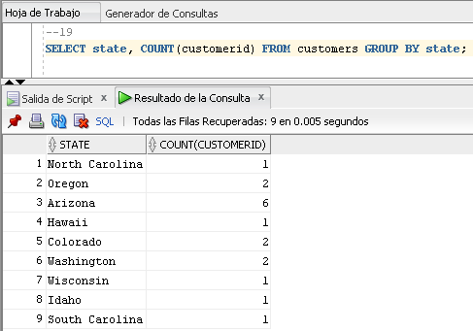

20. De la tabla items_ordered, seleccione el item, precio máximo y mínimo de cada item existente en la tabla.

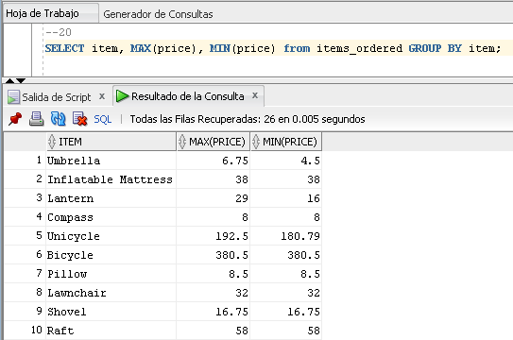

21. Cuántas órdenes hay por cliente? Use la tabla items_ordered. Seleccione el Id del Cliente, cantidad de órdenes realizadas y el precio total.

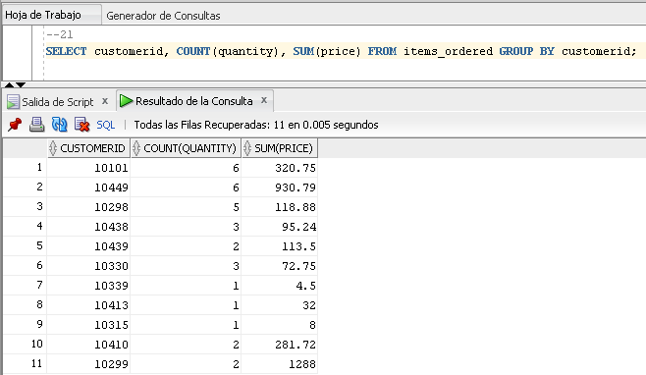

22. Cuántas personas hay en cada estado en la tabla customers que tengan dos o más personas en él? Seleccione el estado y despliegue la cantidad de personas, siempre y cuando hayan más de 1.

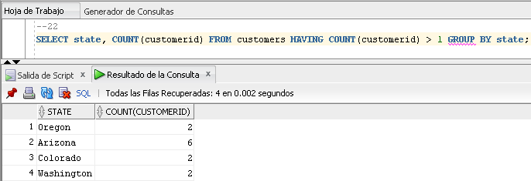

23. De la tabla items_ordered, seleccione el item, y el precio máximo y mínimo de cada uno. Solamente despliegue los resultados de aquellos items cuyo precio máximo sea mayor que 190.

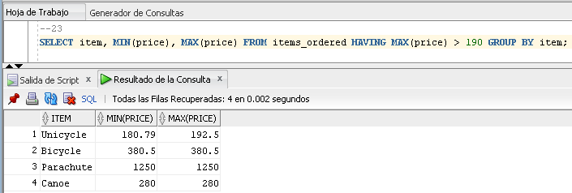

24. Cuántas órdenes ha realizado cada cliente? Use la tabla items_ordered. Seleccione el ID del Cliente, cantidad de órdenes realizadas por ellos y la sumatoria de precios, si hay más de 1 item comprado.

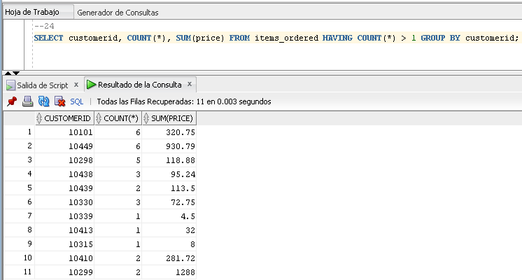

25. Seleccione el apellido, nombre y ciudad de todos los clientes. Ordene los datos por apellido en orden ascendente.

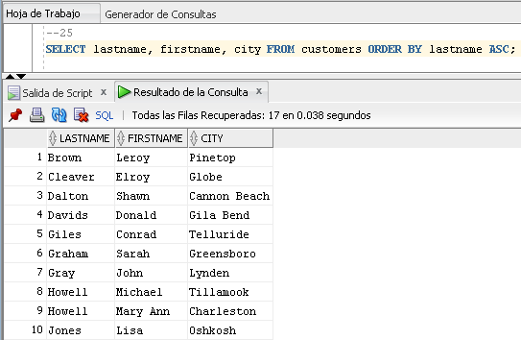

26. Seleccione el item y el precio de todos los items de la tabla items_ordered cuyo pecio sea mayor de 10.00. Despliegue el resultado ordenado por precio ascendentemente.

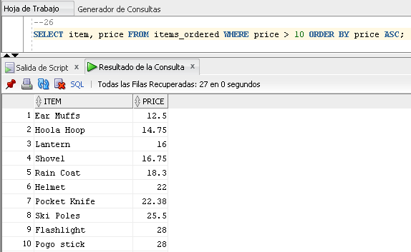

27. Seleccione el ID del cliente, fecha de orden y item de la tabla items_ordered, donde el item no sea 'Snow Shoes' o 'Ear Muffs'.

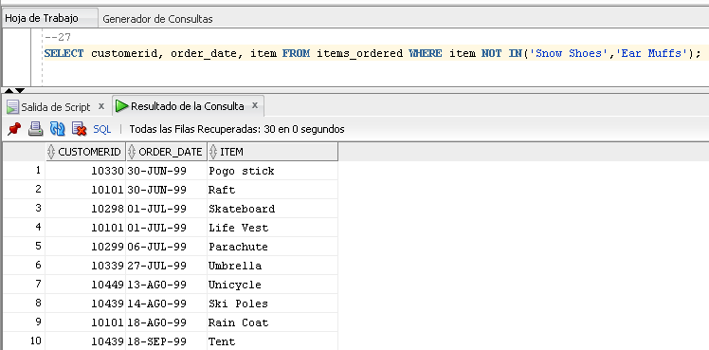

28. Seleccione el item y precio de todos los items que inicien con las letras 'S', 'P', or 'F'.

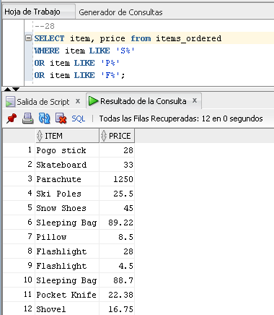

29. Seleccione la fecha, item y precio de la tabla items_ordered cuyo precio esté entre 10.00 y 80.00.

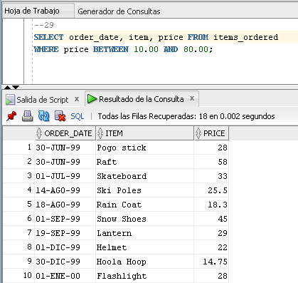

30. Seleccione el nombre, ciudad y estado de los clientes que se encuentren en Arizona, Washington, Oklahoma, Colorado o Hawaii.

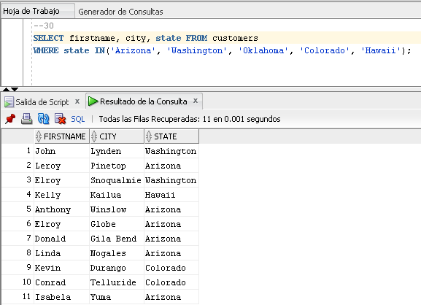

31. Seleccione el item y el precio unitario de cada item de la tabla items_ordered.

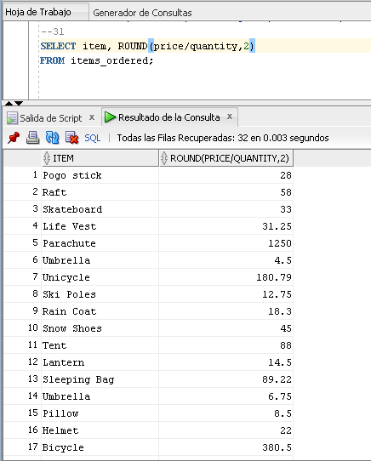

32. Escriba una consulta usando relaciones, para determinar cuáles items fueron ordenados por cada cliente. Seleccione el ID del Cliente, nombre, apellido, fecha de orden, item y precio.

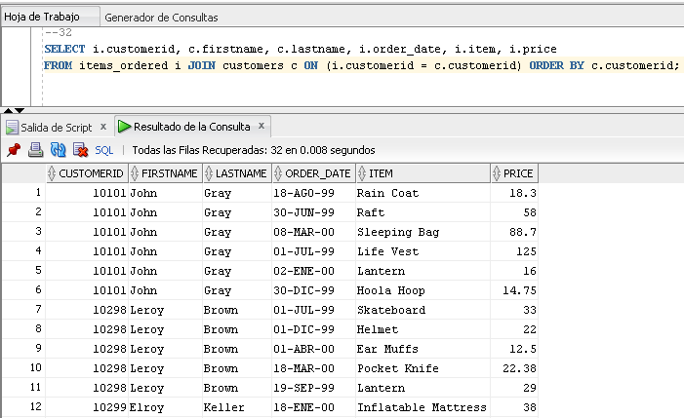

II. Realice los siguientes ejercicios luego de estudiar los documentos D64254GC11_les01.ppt y D64254GC11_les02.ppt:

2.1 Construya un bloque PL/SQL que muestre la fecha máxima de un empleado. En pantalla debe desplegarse el siguiente mensaje: "La fecha máxima es <fecha máxima>"

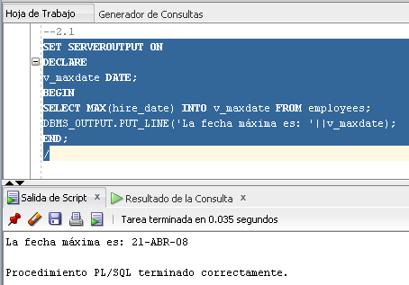

2.2 Construya un bloque PL/SQL que muestre el apellido y el nombre del empleado 100.

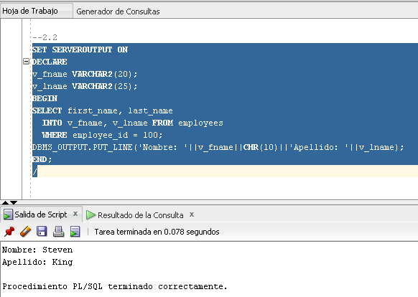

2.3 Construya un bloque PL/SQL que muestre el apellido y el nombre de un empleado que tenga como puesto IT_PROG.

